ERG2路由器IPSEC主模式及预共享密钥认证配置案例

1 组网需求
在Device A和Device B之间建立一个IPsec隧道，对Host A所在的子网（192.168.1.0/24）与Host B所在的子网（192.168.2.0/24）之间的数据流进行安全保护。
- Device A和Device B之间采用IKE协商方式建立IPsec SA。
- 使用缺省的IKE提议。
- 使用缺省的预共享秘钥认证方法。

2 组网图
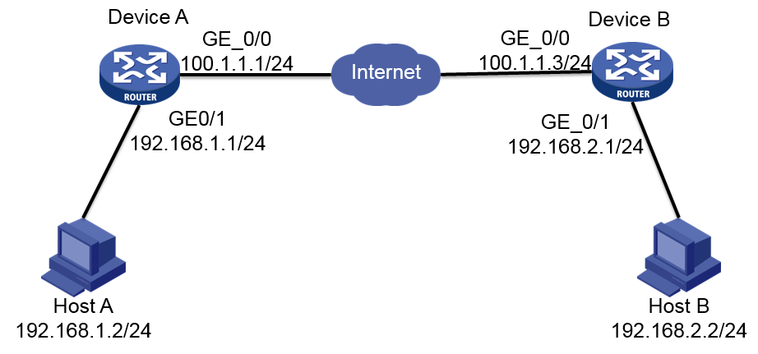

3 配置步骤

3.1 配置Device A
#配置LAN口IP地址。
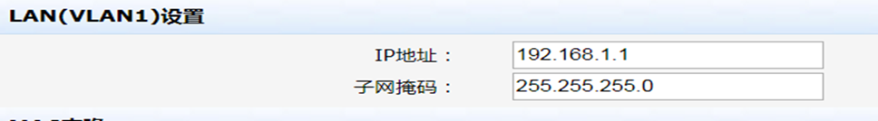
#配置WAN口IP地址。
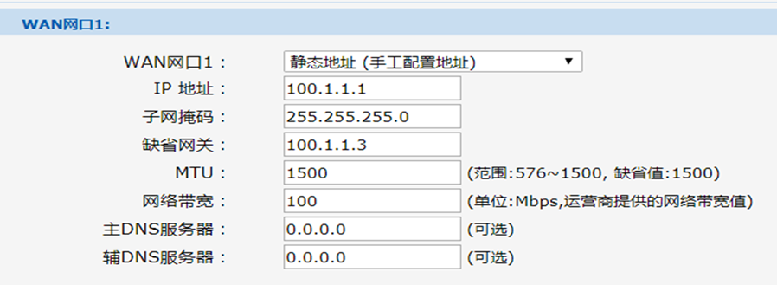
#配置虚接口。
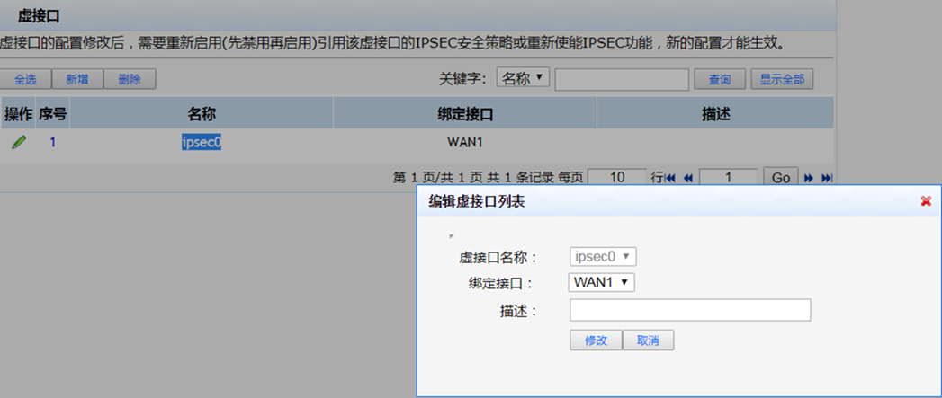
#配置IKE安全提议。
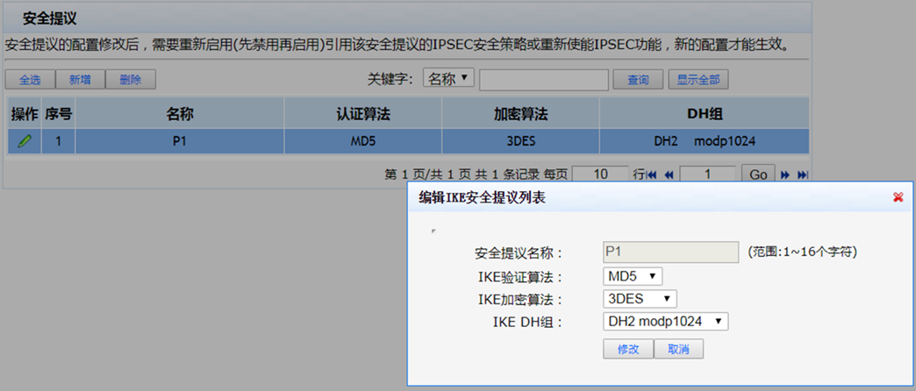
#配置IKE对等体。
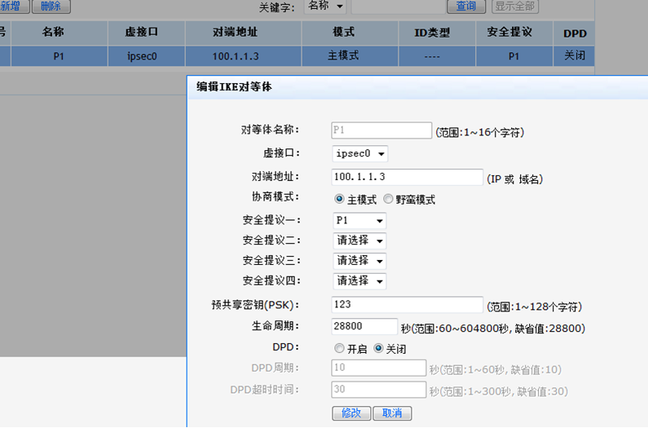
#配置IPsec安全提议。
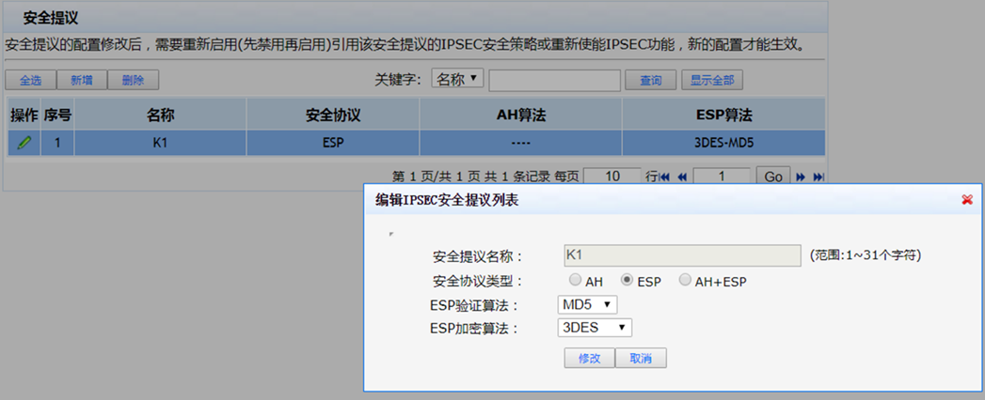

#配置IPsec安全策略。
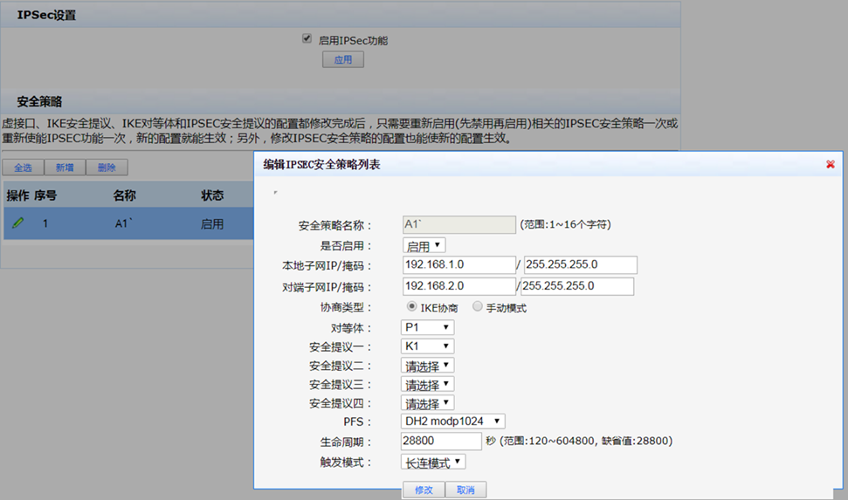
#配置到Host B所在子网的静态路由。
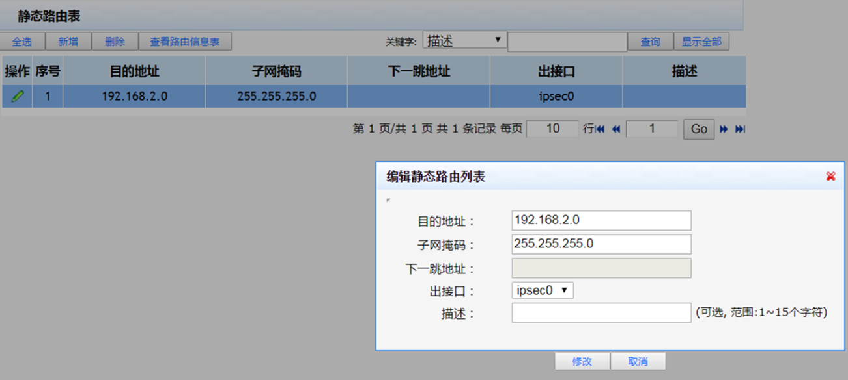

3.2 配置Device B
#配置LAN口IP地址配置。
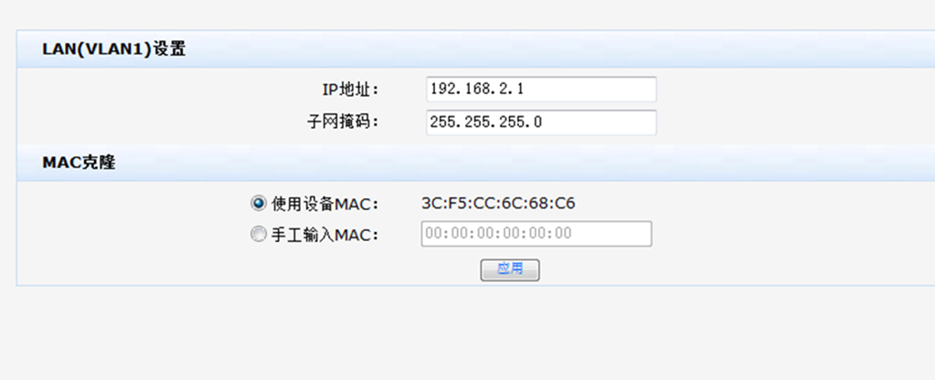
#WAN口IP地址配置。
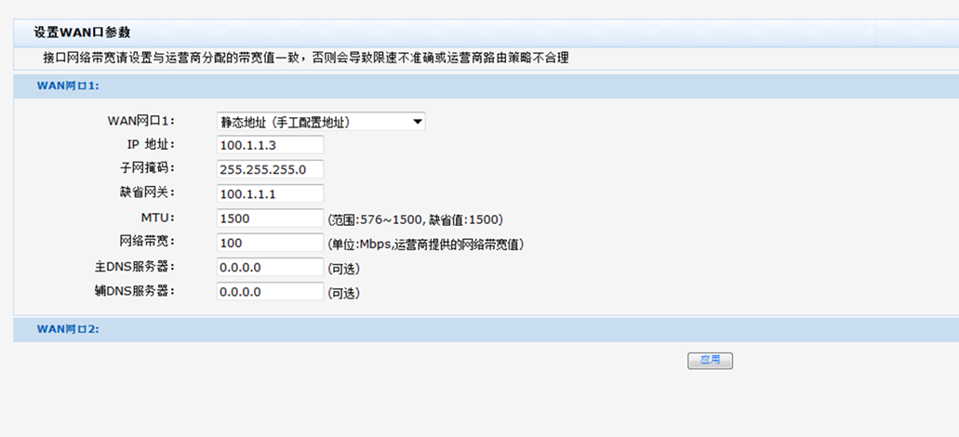
#配置虚接口。
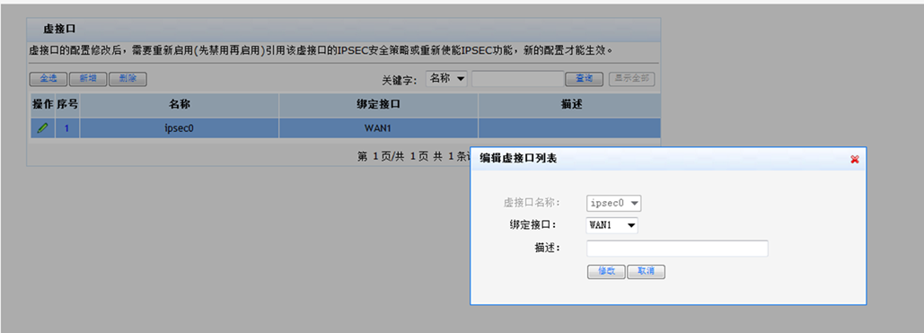
#配置IKE安全提议。
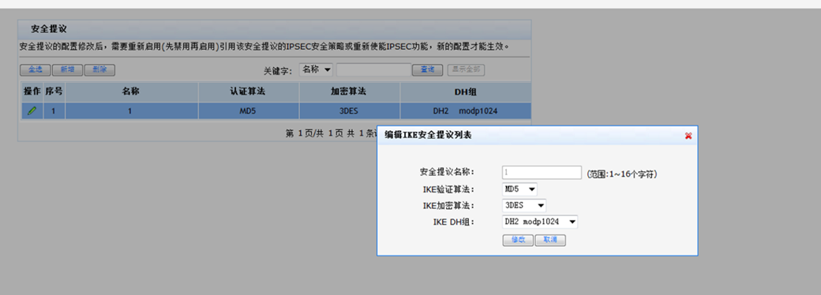
#配置IKE对等体。
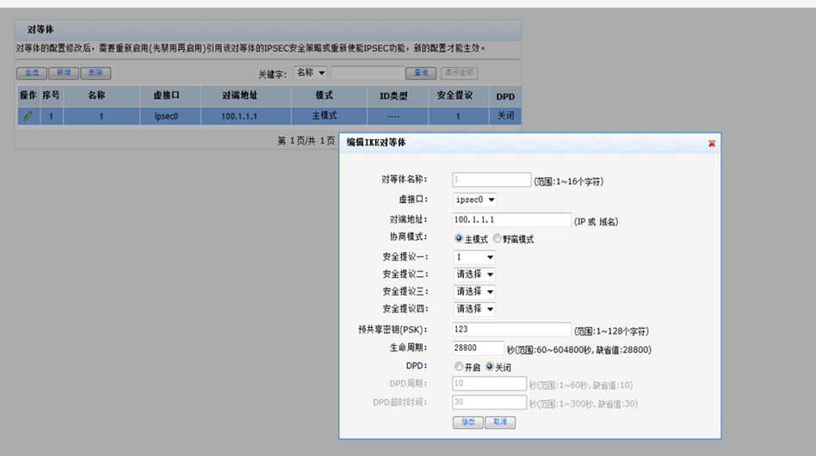
#配置IPsec安全提议。
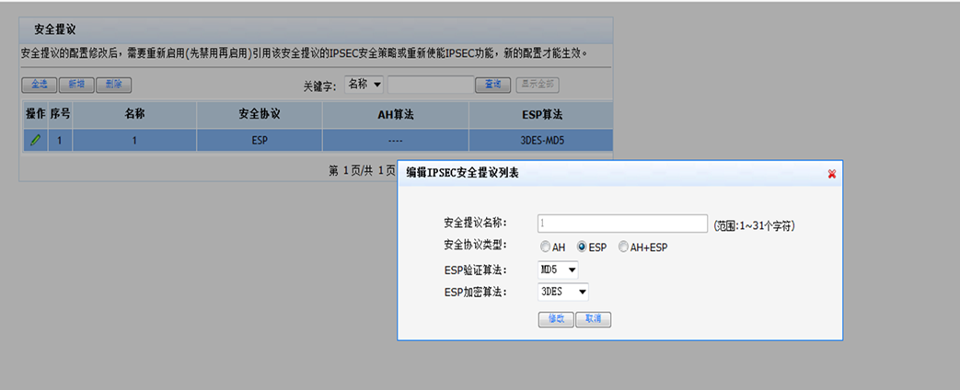

#配置IPsec安全策略。
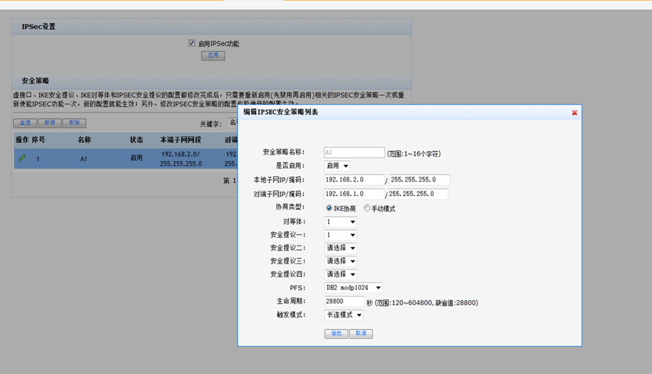
#配置到Host A所在子网的静态路由。
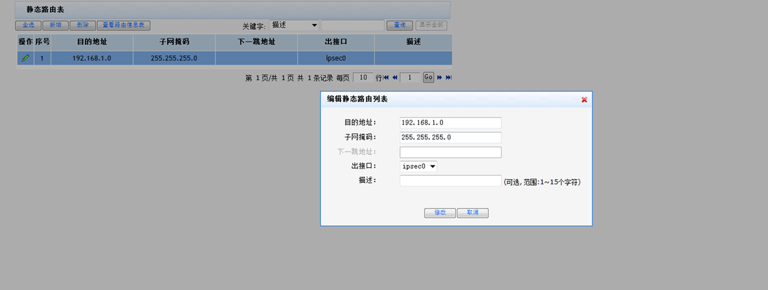

4 验证配置

4.1 结果测试
1.以上配置完成后，Device A和Device B之间如果有子网192.168.1.0/24与子网192.168.2.0/24之间的报文通过，将触发IKE协商。
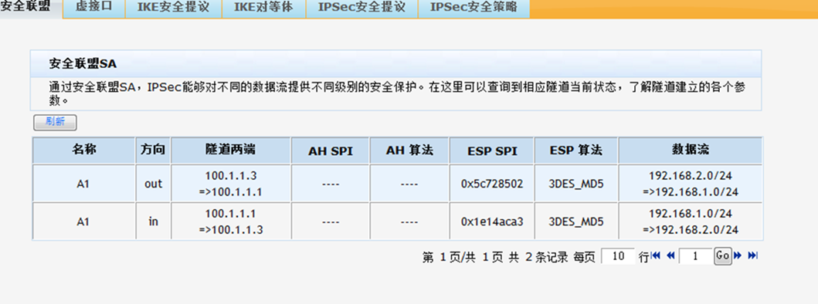

5 关键配置点
在配置IPsec安全策略时，两边的参数信息要保持一致。

